 | Всемирная конференция по развитию электросвязи 2025 года (ВКРЭ-25)  Баку, Азербайджанская Республика, 17−28 ноября 2025 года |  | 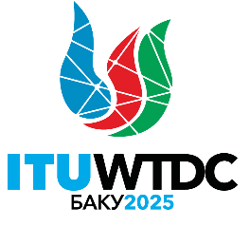
ПЛЕНАРНОЕ ЗАСЕДАНИЕ |  | Пересмотр 1  Документа WTDC-25/17-R
 |  | 10 ноября 2025 года
 |  | Оригинал: английский
Директор Бюро развития электросвязи
ОТЧЕТ О РАЗВИТИИ ЦИФРОВЫХ НАВЫКОВ
Приоритетная область
План действий, региональные инициативы и Вопросы исследовательских комиссий МСЭ-D
Резолюции и Рекомендации МСЭ-D
Резюме
В настоящем документе представлен обзор работы, проведенной Бюро развития электросвязи (БРЭ) после ВКРЭ-22 и связанной с цифровыми навыками и развитием потенциала. Он охватывает учебную деятельность, проводимую в рамках Академии МСЭ и ее программы центров профессиональной подготовки Академии МСЭ (АТС), инициативу "Центры цифровой трансформации", а также научно-исследовательскую и практическую работу, связанную с цифровыми навыками.
Ожидаемые результаты
ВКРЭ-25 предлагается принять настоящий документ к сведению.
Справочные материалы
Резолюции 37, 40, 73, 87 (Пересм. Кигали, 2022 г.) ВКРЭ

Введение
В настоящем документе представлен обзор работы, проведенной БРЭ после ВКРЭ-22 и связанной с цифровыми навыками и развитием потенциала. Он охватывает учебную деятельность, проводимую в рамках Академии МСЭ и ее программы центров профессиональной подготовки Академии МСЭ (АТС), инициативу "Центры цифровой трансформации", а также научно-исследовательскую и практическую работу, связанную с цифровыми навыками. В нем освещается воздействие этих мероприятий на укрепление цифрового потенциала всех членов МСЭ и содействие преодолению цифрового разрыва путем обучения цифровой грамотности в отдаленных и обслуживаемых в недостаточной степени сообществах. Эта работа проводится в тесном сотрудничестве с партнерами из целого ряда различных групп заинтересованных сторон.
Академия МСЭ
Портал Академии МСЭ является основным порталом для деятельности МСЭ в области развития потенциала и профессиональной подготовки. Она предлагает специалистам в области ИКТ и директивным органам доступ к возможностям развития потенциала с использованием различных методик и с учетом различных стилей обучения, таких как онлайновые курсы под руководством инструктора, курсы для самостоятельного обучения или очные курсы. Ее обширный каталог учебных программ охватывает широкий круг тем, актуальных для членов МСЭ, таких как искусственный интеллект, кибербезопасность, электронные отходы, управление использованием спектра, цифровая трансформация, спутниковая связь, электросвязь в чрезвычайных ситуациях, управление данными, измерение, политика и регулирование в области ИКТ, беспроводная и фиксированная широкополосная связь и другие. Платформа играет центральную роль в содействии развитию цифрового потенциала, что является ключевым фактором обеспечения инклюзивной и защищенной электросвязи/ИКТ для устойчивого развития – одного из основных приоритетов МСЭ-D, как указано в Кигалийском плане действий.
В последние годы Академия МСЭ переживает значительный рост (см. Диаграмму 1). В период с 2023 по 2025 годы сообщество Академии МСЭ почти удвоилось, увеличившись с 35 000 до 75 000 зарегистрированных пользователей. Сегодня более 80 процентов участников являются выходцами из развивающихся стран, а доля женщин среди новых пользователей выросла до 40 процентов, что почти вдвое превышает уровень, отмеченный в 2019 году. На протяжении этого периода было проведено более 400 курсов, 70 процентов из которых прошли в онлайновом режиме, что позволило обеспечить масштаб и доступность, а остальные – очно, что позволило участникам активно обмениваться мнениями. Процент участников, завершивших начатый курс обучения, постоянно превышает средние показатели по отрасли, увеличившись с 68 процентов для очных курсов и 28 процентов для онлайн-курсов в 2023 году до 90 процентов и 45 процентов в 2025 году, соответственно. Эти достижения отражают постоянные усилия по повышению качества курсов и укреплению взаимодействия с учащимися. В общей сложности было выдано более 15 000 сертификатов, отражающих признание достижений участников, которые благодаря им получают документ, подтверждающий квалификацию, для продвижения по карьерной лестнице.
Диаграмма 1
Регистрации в Академии МСЭ
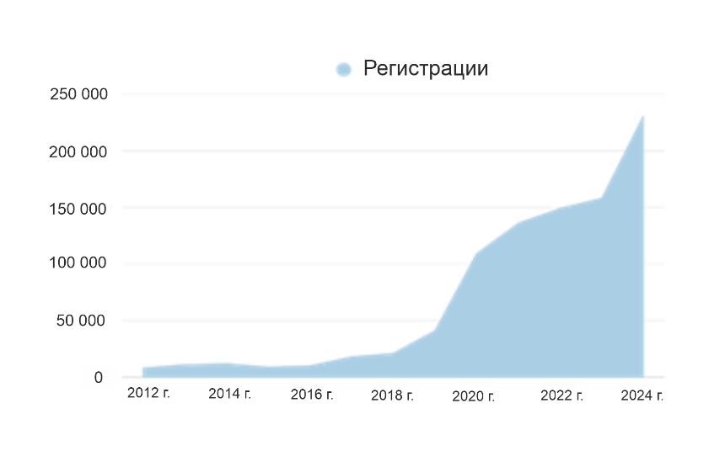
Каталог Академии МСЭ постоянно развивается в соответствии с быстро меняющимся технологическим ландшафтом: добавляются новые курсы по искусственному интеллекту, квантовым технологиям, управлению данными и другим появляющимся темам. Курсы Академии МСЭ дают практические знания, которые участники могут применять непосредственно в своих учреждениях, а также нетехнические навыки, таким как работа в команде и сотрудничество между группами, секторами, организациями и странами.
Участники постоянно сообщают о более чем 90-процентных уровнях удовлетворенности, но реальный критерий успеха кроется в конкретных и проверяемых результатах. Оценки после завершения профессиональной подготовки, проводимые с 2024 года, свидетельствуют о заметном совершенствовании навыков участников, которые сообщали о более высоком уровне квалификации после завершения курса, а также о широком применении знаний, полученных в ходе профессиональной подготовки, на своей текущей работе.
Эти результаты трансформируются в реальные изменения в окружающем нас мире: например, выпускники укрепили национальные системы мониторинга кибербезопасности, привели внутренние процессы в соответствие с новыми законами о защите данных, внесли вклад в разработку нормативных актов по электронным отходам и разработали стратегии широкополосной связи для районов, обслуживаемых в недостаточной степени. Многие из них также сами начинают обучать коллег, проводить внутриорганизационные семинары или пересматривать институциональные рамки, распространяя положительный эффект далеко за пределы отдельно взятых учащихся.
Наконец, за этот период Академия МСЭ прошла через масштабную техническую и проектную трансформацию, с тем чтобы обеспечить более плавный, интуитивно понятный процесс обучения, основанный на фактических данных. Обновленный интерфейс платформы теперь обеспечивает более четкую навигацию, а многие процессы – от подготовки курса до сертификации – были автоматизированы, что снижает административную нагрузку и ускоряет реализацию.
В результате платформа Академии МСЭ позволяет ускорить запуск курсов, обеспечить большую согласованность между регионами и более тесную интеграцию с такими инструментами, как цифровые удостоверения или автоматический перевод платформы на все шесть официальных языков ООН с использованием инструмента, который был разработан МСЭ собственными силами.
Наконец, расширенная аналитика данных с помощью панелей мониторинга Power BI отслеживает зачисления, показатели окончания курсов и отзывы учащихся, поддерживая принятие решений на основе фактических данных и постоянное совершенствование. В своей совокупности все эти достижения сделали Академию МСЭ более доступной, эффективной и взаимосвязанной; теперь это платформа, которая не только обеспечивает высококачественное обучение, но и усиливает глобальное воздействие МСЭ на развитие потенциала.
Центры профессиональной подготовки Академии МСЭ
В 2023 году МСЭ приступил к реализации программы центров профессиональной подготовки Академии МСЭ (ATC) по итогам ВКРЭ-22, на которой члены МСЭ приняли пересмотренную Резолюцию 73. Эти центры профессиональной подготовки МСЭ являются международно признанными учреждениями, которые предлагают высококачественную профессиональную подготовку персонала среднего и высшего звена, уделяя особое внимание потребностям развивающихся стран. Эти учреждения, являющиеся основными партнерами МСЭ по развитию потенциала, проводят почти 40 процентов всех курсов на платформе Академии МСЭ, а остальные курсы организуют МСЭ и другие партнеры. Эта сеть укореняет Академию МСЭ в разнообразной экосистеме, сочетающей глобальный охват и региональный опыт. АТС предлагают курсы по наиболее важным темам, определенным членами МСЭ, включая политику и регулирование, сетевую инфраструктуру, управление использованием спектра, кибербезопасность, появляющиеся технологии, охват цифровыми технологиями и цифровые услуги.
С момента запуска программы в январе 2023 года до августа 2025 года 14 центров организовали 146 курсов, а сертификаты о прохождении курса получили 3 500 участников. Большинство обучающихся на курсах представляют объединения государственного сектора (министерства, регуляторные органы) и объединения электросвязи, за ними следуют академические учреждения, частный сектор и другие организации. Участниками являются представители всех Государств − Членов МСЭ, причем 81 процент из них – из развивающихся стран и большинство – из Африки (см. Диаграмму 2).
Диаграмма 2
Участники курсов, предлагаемых центрами профессиональной подготовки Академии МСЭ, в разбивке по регионам
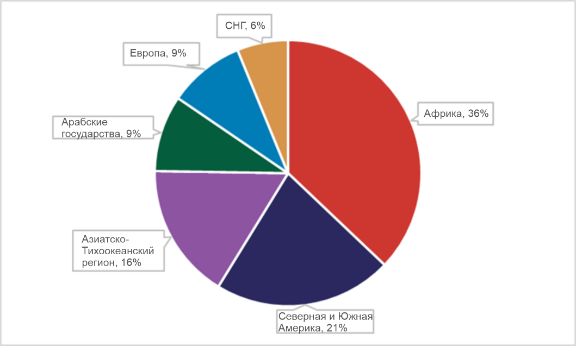
Все курсы ATC предлагаются через платформу Академии МСЭ. Информация об этих курсах, включая полный каталог, а также о самой программе АТС МСЭ, размещена на веб-сайте Академии МСЭ. Что касается методов обучения, то 83 процента учебных курсов ATC предлагаются по онлайновой методике под руководством инструктора, что помогает обеспечивать глобальный охват программы.
БРЭ организовало несколько учебных занятий для инструкторов ATC. Они были посвящены тому, как организовывать увлекательные занятия под руководством инструктора (как в онлайновой, так и в очной среде), как расширять диапазон инструментов, используемых для обеспечения более интерактивного обучения, и как оптимизировать планирование занятий. Цель этой инициативы заключалась в том, чтобы повысить качество курсов профессиональной подготовки путем создания более комфортной среды и совершенствования навыков преподавания, а также обеспечения обмена передовым опытом между участвующими учреждениями.
В рамках программного цикла организуются ежегодные собрания с участвующими учреждениями, причем как в онлайновом, так и очном формате. В октябре 2023 года в Женеве, Швейцария, состоялось первое ежегодное собрание ATC, а год спустя (в 2024 г.) в Манаме, Королевство Бахрейн, было проведено еще одно собрание. Последнее ежегодное собрание ATC состоялось в июне 2025 года в Санто-Доминго, Доминиканская Республика. В собрании приняли участие 17 делегатов от 14 ATC, представляющих учреждения-партнеры из Арабской Республики Египет, Ямайки/Барбадоса, Бразилии, Федеративной Республики Нигерия, Королевства Нидерландов, Китайской Народной Республики, Перу, Эстонской Республики, Республики Индия, Республики Кения, Литовской Республики, Республики Маврикий, Республики Польша и Южно-Африканской Республики. В ходе собрания участники уделили основное внимание анализу реализации программы АТС на сегодняшний день и тому, как действовать, опираясь на извлеченные уроки в области организации учебных курсов и управления ими. В ходе собрания также была представлена обновленная информация о пересмотренных руководящих указаниях Академии МСЭ и будущих функциях, обсуждена система оценки профессиональной подготовки и отзывы учащихся и были укреплены связи между участвующими учреждениями для содействия проектам по налаживанию связей и сотрудничеству. Это ежегодное собрание было приурочено к семинару-практикуму "Глобальные центры цифровой трансформации" (DTC) и было организовано объединением Centros Tecnológicos Comunitarios (CTC) в сотрудничестве с Доминиканским институтом электросвязи (INDOTEL).
Проект по развитию потенциала
В конце 2023 года МСЭ в сотрудничестве с Программы развития Организации Объединенных Наций (ПРООН) приступил к реализации проекта "Развитие потенциала для цифровой трансформации", финансируемого в рамках инициативы Европейского союза "Глобальный шлюз" и рассчитанного на четыре года. Проект поддерживает организацию мероприятий по повышению квалификации для директивных органов и государственных служащих во всем мире через платформу Академии МСЭ и направлен на подготовку не менее 5 000 участников по 18 основополагающим темам, связанным с цифровыми технологиями. Курсы повышения квалификации организуются МСЭ в сотрудничестве с ATC, а также с другими партнерами из системы Организации Объединенных Наций, включая Организацию Объединенных Наций по вопросам образования, науки и культуры (ЮНЕСКО), Международную организацию труда (МОТ) и Управление Верховного комиссара по правам человека (УВКПЧ).
С начала осуществления проекта был организован в общей сложности 51 курс в очной и онлайновой формах, а до конца 2025 года будет организовано еще 10 курсов. Обучение прошли почти 3 000 участников из 115 стран (главным образом развивающихся), при этом уровень удовлетворенности участников составил 96 процентов. Курсы были проведены по 18 темам, указанным в проекте, а общее число участников составило 7 702.
Проект по подключению школ
В рамках проекта "Развитие потенциала для ускорения подключения школ в сотрудничестве с инициативой Giga", осуществление которого началось в 2024 году, БРЭ поддерживает усилия Государств-Членов по подключению школ, организуя специализированные учебные курсы, которые предлагаются в рамках Академии МСЭ. Учебные курсы охватывают весь путь от начального этапа и планирования подключений школ до картографирования и моделирования инфраструктуры, финансирования и закупок, технической реализации и мониторинга возможности установления соединений, опираясь на опыт МСЭ в области установления соединений на базе ИКТ и создания благоприятной среды. Курсы предлагаются как в очном формате в Центре установления соединений Giga в Женеве, так и в онлайновом режиме под руководством инструктора, со свободным графиком и смешанным подходом. Для реализации этого проекта БРЭ тесно сотрудничает с Генеральным секретариатом МСЭ, а также с Детским фондом Организации Объединенных Наций (ЮНИСЕФ), партнером МСЭ по инициативе Giga.
Инициатива "Центры цифровой трансформации"
Инициатива "Центры цифровой трансформации" (DTC) была запущена МСЭ в сентябре 2019 года в партнерстве с компанией Cisco с целью поддержки стран в укреплении цифрового потенциала граждан, особенно проживающих в сельских и обслуживаемых в недостаточной степени сообществах. Инициатива реализуется через глобальную сеть национальных учреждений – центры цифровой трансформации (DTC), мандат которых предусматривает осуществление программ развития цифровых навыков в соответствующих странах. DTC функционируют на национальном уровне и демонстрируют наличие подтвержденного потенциала, инфраструктуры и опыта для осуществления профессиональной подготовки на базовом и среднем уровнях.
Общее число DTC возросло до 14, и они охватывают Африку, Северную и Южную Америку, арабские государства и Азиатско-Тихоокеанский регион (см. Диаграмму 3). С начала реализации инициативы DTC в 2020 году до конца июня 2025 года в рамках этой инициативы обучение цифровым навыкам базового и среднего уровней прошли более 610 000 слушателей (53 процента – женщины) (см. Диаграмму 4).
Диаграмма 3
Страны, где действуют центры цифровой трансформации (DTC)
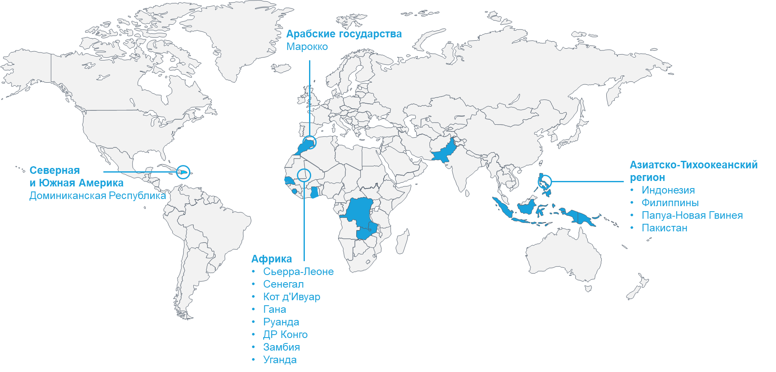
Примечание. − Используемые в настоящей публикации обозначения и представление материала, включая карты, не отражают какого бы то ни было мнения МСЭ в отношении правового статуса любой страны, территории, города или района либо в отношении делимитации их границ.
Диаграмма 4
Участники курсов DTC в разбивке по полу
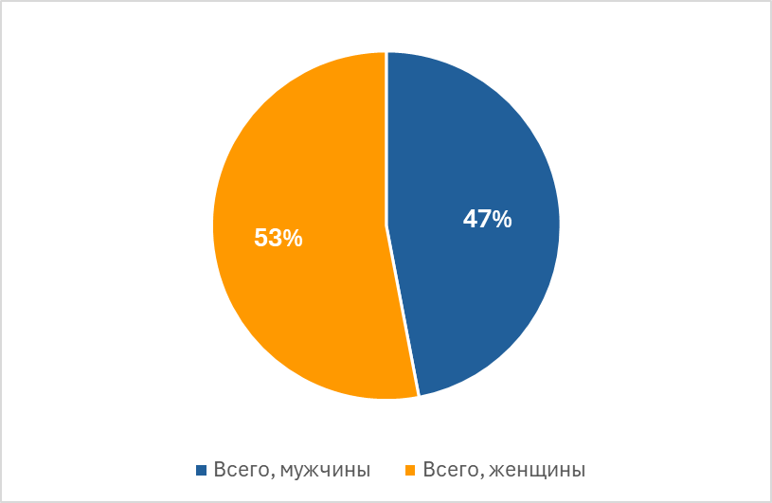
Помимо достижения гендерного паритета в общем охвате инициативы, важно отметить, что расширились масштабы профессиональной подготовки, проводимой в рамках инициативы в обслуживаемых в недостаточной степени и сельских сообществах, которые охвачены услугами DTC. В частности, речь идет о студентах, лицах с ограниченными возможностями, особенно с нарушениями зрения, молодежи, а также о микро-, малых и средних предприятиях. Кроме того, инструкторам и преподавателям была оказана поддержка в создании потенциала для обеспечения высококачественной профессиональной подготовки в этих сообществах.
Число и тип партнеров, присоединяющихся к этой инициативе, продолжают расти и ожидается, что к инициативе присоединятся и другие организации. В дополнение к партнерам по первоначальному учебному контенту – Cisco и Hewlett-Packard – в инициативе появился новый партнер по учебному контенту – ST Microelectronics Foundation, который организовал несколько учебных курсов в дополнение к существующему учебному контенту инициативы, в том числе "Введение в основы работы компьютеров для лиц с нарушениями зрения" (ICBVI), "Планшеты для пожилых людей" и другие. В настоящее время курс ICBVI предлагают пять DTC (Гана, Исламская Республика Пакистан, Республика Сенегал, Сьерра-Леоне и Республика Уганда), и ожидается, что в дальнейшем еще больше DTC будут полностью подготовлены к тому, чтобы предлагать учебный курс ICBVI.
МСЭ продолжает укреплять свое сотрудничество с нынешними партнерами по инициативе. Партнерами стали компании электросвязи, а именно Indosat Ooredoo Hutchison (Индонезия), Филиппинская компания междугородней телефонной связи (PLDT) и Airtel (Африка), которые поддерживают работу DTC и их деятельность по развитию потенциала.
В рамках этой инициативы МСЭ и Cisco содействуют созданию возможностей для установления контактов между DTC, ежегодно организуя очные семинары-практикумы и виртуальные собрания. Эти собрания способствуют укреплению глобальной сети DTC и предоставляют платформу для обсуждения хода реализации, обзора результатов работы и достижений, а также для изучения новых идей в поддержку работы DTC. В 2023 и 2024 годах Глобальные семинары-практикумы DTC были организованы, соответственно, Департаментом информационно-коммуникационных технологий (DTC на Филиппинах) и Центром профессиональной подготовки и развития ИКТ при Министерстве связи и информатики (DTC в Индонезии) совместно с Indosat Ooredoo Hutchison. Эти регулярные собрания предоставляют DTC возможность регулярно взаимодействовать друг с другом и продолжают укреплять сообщество DTC.
В 2025 году семинар-практикум DTC был организован Centros Tecnológicos Comunitarios (CTC) (DTC в Доминиканской Республике) совместно с Доминиканским институтом электросвязи (INDOTEL). Он проводился одновременно с ежегодным собранием центров профессиональной подготовки Академии МСЭ (ATC) с целью поощрения сотрудничества в рамках сети DTC-ATC, обмена передовым опытом для обеспечения постоянного качества предлагаемых услуг по профессиональной подготовке и поддержки работы этих программ по развитию потенциала.
Проекты DTC
Правительство Норвегии и МСЭ поддержали Инициативу DTC в рамках двух проектов "Развитие цифровых навыков с помощью центров цифровой трансформации": этап 1 (с 2021 по 2023 г.) и этап 2 (с 2024 по 2025 г.).
Первый проект был направлен на поддержку деятельности DTC, в частности в Гане, обеспечив профессиональную подготовку более чем 22 000 специалистов (68 процентов из них − женщины) на этапе завершения проекта. Программа DTC в Гане превысила почти все целевые показатели, установленные в рамках проекта, и повлияла на жизнь людей во всех 16 регионах страны. К заметным достижениям в рамках этого проекта относятся поддержка 155 коллективных центров ИКТ (CIC) и школьных киберлабораторий для обучения цифровым навыкам, модернизация 5 CIC и оснащение 10 CIC компьютерами и аксессуарами, создание 31 клуба программирования и подготовка 220 инструкторов в Гане. Исследование воздействия, проведенное при завершении проекта, показало, что почти 82 процента бенефициаров сами сообщили о повышении уровня благосостояния и росте средств к существованию в результате их участия в обучении. К числу других отмеченных результатов относятся сокращение региональных различий в доступе к обучению цифровым навыкам, повышение интереса школьников, особенно девушек, к дисциплинам в области точных наук, техники, инженерного дела и математики и наращивание потенциала местных центров профессиональной подготовки в области ИКТ. В документальном фильме о проекте, который был снят по его итогам, подробно описывается воздействие на бенефициаров и их жизненный опыт.
Помимо Ганы, проект помог другим DTC расширить масштабы своих мероприятий по развитию потенциала. МСЭ организовал подготовку старших инструкторов на курсах профессиональной подготовки Cisco и HP LIFE для представителей всех DTC. На момент завершения проекта поддержку в создании потенциала в области профессиональной подготовки в рамках программ обучения инструкторов получили DTC в девяти странах, а 4 DTC получили помощь в реализации программ обучения цифровым навыкам базового и среднего уровня в сельских и обслуживаемых в недостаточной степени сообществах.
Второй проект был направлен на укрепление инициативы DTC. DTC оказывается поддержка в проведении обучения цифровым навыкам как базового, так и среднего уровней, а также в укреплении их долгосрочного потенциала с помощью программ подготовки инструкторов для обеспечения последовательного и высококачественного очного обучения. Кроме того, была опробована методика профессиональной подготовки, которая была предоставлена DTC, чтобы помочь им оценить воздействие своей деятельности в рамках инициативы DTC. Кроме того, в рамках проекта осуществляется оснащение трех местных центров профессиональной подготовки в области ИКТ в Республике Уганда и трех в Республике Замбия новым оборудованием, включая компьютеры, принтеры и проекторы, поставка которых ожидается к концу 2025 года.
Ниже представлены основные результаты двух проектов DTC (по состоянию на сентябрь 2025 г.):
− В рамках двух проектов всем DTC была оказана поддержка в организации обучения, включая подготовку инструкторов, информационно-разъяснительной деятельности и/или оснащении центров.
− DTC в Доминиканской Республике, Гане, Королевстве Марокко, Пакистане, на Филиппинах, в Руандийской Республике, Сенегале, Республике Кот-д'Ивуар, Сьерра-Леоне, Уганде и Замбии получили помощь в обучении представителей недостаточно обслуживаемых сообществ цифровым навыкам базового и среднего уровней.
− DTC в Гане, Пакистане, Сенегале, Уганде и Замбии получили поддержку в проведении информационно-разъяснительной работы с населением в целях повышения осведомленности о важности цифровых навыков, в том числе для лиц с нарушениями зрения.
− МСЭ и партнеры по Инициативе DTC оказали поддержку DTC в Кот-д'Ивуаре, Демократической Республике Конго, Доминиканской Республике, Гане, Индонезии, Пакистане, Папуа-Новой Гвинее, на Филиппинах, в Сенегале, Сьерра-Леоне и Уганде в наращивании их институционального потенциала путем проведения мероприятий по подготовке инструкторов, которыми было охвачено 919 инструкторов (38 процентов из них – женщины).
− Благодаря партнерству с ST Microelectronics Foundation DTC доступны учебные материалы для подготовки лиц с нарушениями зрения в рамках курса "Введение в основы работы компьютеров для лиц с нарушениями зрения" (ICBVI). DTC в Гане подготовил более 70 инструкторов и организовал обучение почти 600 человек (47% из них – женщины) с нарушениями зрения. DTC в Пакистане была оказана поддержка в подготовке инструкторов с нарушениями зрения наряду с инструкторами с полноценным зрением. В апреле 2025 года DTC в Уганде приступил к реализации программы ICBVI, проведя первое мероприятие по подготовке инструкторов для преподавателей с нарушениями зрения и без таких нарушений. В рамках этого партнерства обучение по программе ICBVI было проведено четырьмя DТC.
Форум по цифровым навыкам
Форум МСЭ по цифровым навыкам является основным глобальным мероприятием, на котором члены МСЭ и другие заинтересованные стороны обсуждают наиболее насущные потребности, которые необходимо удовлетворить для обеспечения возможности приобретения универсальных цифровых навыков и преодоления глобального разрыва в цифровых навыках.
Форум МСЭ по цифровым навыкам 2024 года прошел в Манаме, Бахрейн, с 17 по 19 сентября 2024 года. Симпозиум был организован МСЭ, а принимающей стороной выступил Регуляторный орган электросвязи (TRA) Королевства Бахрейн.
В работе Форума, посвященного теме "Развитие навыков для цифровой трансформации", приняли участие более 700 представителей государственных и частных организаций, университетов и научно-исследовательских институтов, а также других региональных и международных организаций из 66 стран. Проведению Форума предшествовало ежегодное собрание представителей центров профессиональной подготовки Академии МСЭ (ATC).
Участники обсудили важнейшие актуальные вопросы, касающиеся:
− преодоления разрыва в цифровых навыках;
− национальных систем цифровых навыков для разработки политики;
− цифровых навыков для работы;
− мнений представителей отрасли относительно потребностей в навыках;
− цифровых новаторов и предпринимателей;
− навыков безопасного и защищенного использования цифровых технологий и онлайновой информации;
− навыков для перехода к "зеленой" и цифровой экономике;
− будущих требований к навыкам в эпоху появляющихся технологий.
В конце собрания Председатель представил основные итоги Форума, а также рекомендации по решению проблемы возникающего разрыва в навыках.
Дополнительная информация, включая повестку дня, слайды презентаций, основные моменты, информацию для СМИ, видео- и фотоматериалы, краткий отчет Председателя и заключительный отчет Форума по цифровым навыкам, размещена по адресу: https://www.itu.int/itu-d/meetings/digital-skills-forum/.
Комплект материалов по цифровым навыкам
Комплект материалов МСЭ по цифровым навыкам 2024 года был представлен 17 сентября на Форуме цифровых навыков 2024 года. Комплект материалов представляет собой комплексное пошаговое руководство для поддержки членов МСЭ в разработке эффективных национальных стратегий и политики в области цифровых навыков. Этот практический ресурс содержит полезную информацию и примеры, что делает его ценным инструментом для стран, находящихся на всех этапах цифрового развития.
Данная публикация состоит из трех частей:
− часть 1 посвящена пониманию цифровых навыков и охватывает системы цифровых навыков и растущее значение этих навыков для охвата цифровыми технологиями и экономического роста.
− в части 2 представлена подробная дорожная карта по созданию национальной стратегии цифровых навыков, которая охватывает следующие компоненты: интеграция цифровых навыков в более широкие усилия по цифровой трансформации, оценка потребностей, привлечение заинтересованных сторон, разработка стратегий развития цифровых навыков как широких слоев населения, так и экономически активных граждан, а также мониторинг реализации.
− в части 3 приводятся примеры стратегий и программ развития цифровых навыков со всего мира, которые служат источником вдохновения для стран, разрабатывающих или обновляющих свои собственные стратегии.
Этот комплект материалов, предназначенный для использования директивными органами и другими заинтересованными сторонами, такими как партнеры из частного сектора, неправительственные организации и академические организации, основан на предыдущем издании, опубликованном в 2018 году. Он был тщательно проанализирован и обновлен, чтобы отразить произошедшие с тех пор изменения в процессе цифровой трансформации.
Кампания по развитию цифровых навыков
Действуя в партнерстве с МОТ, МСЭ продолжает возглавлять Кампанию по развитию цифровых навыков. Начатая в 2016 году в качестве одного из тематических приоритетов в рамках Глобальной инициативы МОТ по обеспечению достойных рабочих мест для молодежи эта кампания направлена на то, чтобы снабдить молодых людей навыками, необходимыми для работы в цифровую эпоху. В 2021 году целевые показатели в рамках кампании были пересмотрены: взяты обязательства подготовить уже не 5, а 25 млн молодых людей до конца 2030 года.
Все обязательства сосредоточены на востребованных на рынке труда и передаваемых цифровых навыках, а также на сочетании технических навыков и навыков общения с людьми, соответствующих потребностям национального и мирового рынка. Учебные курсы включают в себя трудовую практику (например, стажировки и проектное обучение) и услуги по трудоустройству для достижения максимальных результатов с точки зрения занятости и поддержания тесных отношений с работодателями. В рамках этой Кампании МСЭ распространяет передовой опыт и руководящие принципы с помощью информационных продуктов, таких как Комплект материалов по цифровым навыкам и Руководство по оценке цифровых навыков.
В июне 2023 года МСЭ и МОТ организовали собрание партнеров по кампании, а также потенциальных партнеров для обмена знаниями, передовым опытом и выявления синергии. Собрание также дало возможность проанализировать достигнутый прогресс и определить инновационные идеи для ускорения прогресса. В собрании приняли участие представители партнеров кампании по развитию цифровых навыков, а также партнеры инициативы "Достойные рабочие места для молодежи", которые участвовали в мероприятиях по развитию потенциала и навыков молодежи.
По состоянию на март 2025 года в рамках кампании были получены обязательства по обучению цифровым навыкам более 23 млн молодых людей к 2030 году. Девятнадцать партнеров, взявших на себя обязательства в рамках этой инициативы, представляют широкий круг секторов, включая правительственные учреждения, банки развития, неправительственные организации, учреждения системы Организации Объединенных Наций и частный сектор.
Группы по инициативам в области создания потенциала
БРЭ обеспечивает и поддерживает работу Группы по инициативам в области создания потенциала (ГИСП), которая была создана в соответствии с Резолюцией 40, принятой на ВКРЭ-10 и пересмотренной на ВКРЭ-22, с тем чтобы консультировать Директора БРЭ по вопросам, касающимся создания потенциала.
Группа, в состав которой входят по два члена от каждого региона, проводит ежегодные собрания для обсуждения соответствующих тем, связанных с развитием цифровых навыков, и проводит работу, которая вносит вклад в деятельность МСЭ-D в этой области.
В 2023−2025 годах ГИСП уделяла основное внимание, в частности, следующим направлениям деятельности:
− внесение вкладов в пересмотр Комплекта материалов МСЭ по цифровым навыкам;
− анализ вопросника МСЭ/БРЭ по оценке потребностей в профессиональной подготовке;
− проведение кабинетного исследования национальных стратегий развития цифровых навыков;
− популяризация и расширение масштабов деятельности МСЭ по развитию потенциала в регионах.
Отчеты о работе Группы представляются Председателем ГИСП на рассмотрение ежегодных собраний КГРЭ.
______________

См. рассказ о воздействии и документальный фильм о проекте.
Обновленная информация о последних мероприятиях, проведенных DTC, доступна на веб-сайте, где публикуются новости DTC.
Более подробную информацию об этих программах цифровой грамотности можно найти в следующих статьях: "Расширение прав и возможностей коренных народов на Филиппинах с помощью программ цифровой грамотности" и "Расширение цифровых прав и возможностей в Доминиканской Республике с помощью инициативы DTC".

